b8
Prompt 1: Giải thích khái niệm cơ bản, phù hợp cho người mới về heap
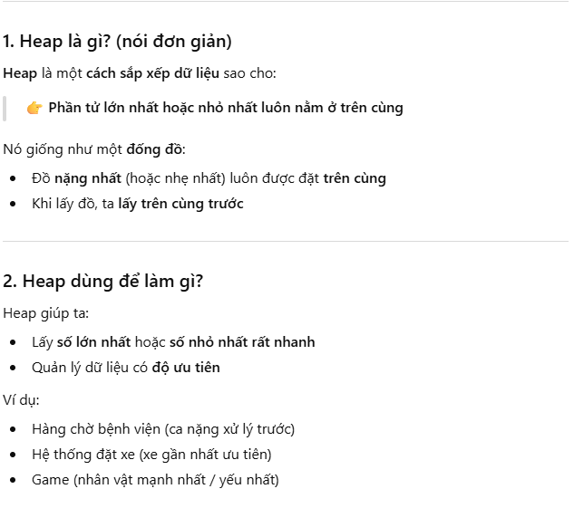
Prompt2: So sánh với một khái niệm liên quan, trình bày bằng bảng về heap
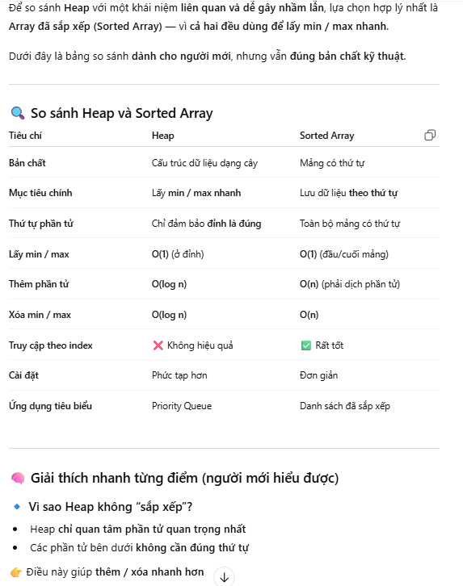
Prompt3: Viết ví dụ minh họa (code hoặc tình huống thực tế) về heap.
